Ключевые: доставка цветов, заказать букет с доставкой, цветы доставка, купить подарок

Сайт tory.ua

О компании: компания на рынке более 5 лет, работает онлайн и оффлайн, магазины находятся в торговых центрах, возможен вариант курьерской доставки или вариант самовывоза, помимо цветочного направления у компании в ассортименте есть аромадиффузоры, ароматические свечи и саше, предметы декора
intargetviunik

Направления деятельности: доставка цветов, цветочный декор помещений, свадебные букеты и оформления, подарки, декор, аромадиффузоры

Основной посыл: дарить цветы это дарить положительные эмоции, цветы в доме это способ принести кусочек позитивного настроения и проявить заботу к себе и окружающим, наша компания не просто доставка цветов, мы дарим позитивные эмоции окружающим.

Пожелания
Текст должен говорить о том, что букеты это не только дополнение к подарку, но и способ сделать приятно не себе и окружающим, цветы и приятный запах в доме это проявление заботы о себе

Доставка цветов от TORY.ua
О нас.
intargetviunik
Жизнь была бы слишком скучной и монохромной не будь в ней аромата и красоты цветов. У цветов свой язык. Они молчат, но говорят о многом!
И именно поэтому купить в подарок букет цветов – это не только прекрасное дополнение к основному подарку, но и способ сделать особенно приятный сюрприз близким и любимым, доставить удовольствие и радость себе и окружающим, проявить заботу о своих близких или себя, раскрасить жизнь яркими красками и позитивными эмоциями, наполнить дом живой красотой и приятным ароматом нежных утонченных цветов и сделать его особенно уютным.
И здесь мы с радостью и удовольствием Вам поможем!
Наша компания TORY занимается составлением букетов и доставкой цветов в соответствии с Вашим вкусом и последними тенденциями цветочной моды уже 5 лет. Тысячи довольных клиентов стали нашими постоянными заказчиками живых свежих букетов, разнообразных подарков для мужчин и женщин, сладостей и предметов декора.
intargetviunik
В TORY.UA вы можете как заказать букет по своим предпочтениям, так и выбрать уже готовую композицию на витрине нашего сайта.
У нас можно не только заказать букет с доставкой и купить подарок, но и заказать цветочный декор различных помещений, цветочное оформление на любой праздник или свадьбу. Наши опытные флористы и декораторы смогут удовлетворить пожелания любого клиента.
intargetviunik
Кроме цветов и их доставки мы предлагаем ароматические свечи, аромадиффузоры и саше, воздушные шары, мягкие игрушки, тематические подарки к праздникам.
Цветы доставка в нашей компании работает как оффлайн так и онлайн. У нас несколько магазинов в разных торговых центрах Киева и Харькова. Поэтому возможна доставка курьером, новой почтой или самовывоз из удобного для вас нашего магазина. Подробно доставка цветов в разделе «Доставка». Адреса магазинов Вы можете посмотреть в разделе «Контакты» сайта.
intargetviunik
Наш менеджер учтет все Ваши пожелания и предпочтения к букету и скорректирует букет во время общения в любом удобном для Вас мессенджере.
Дарите незабываемые моменты и яркие эмоции себе и близким с букетом цветов и подарками от TORY!

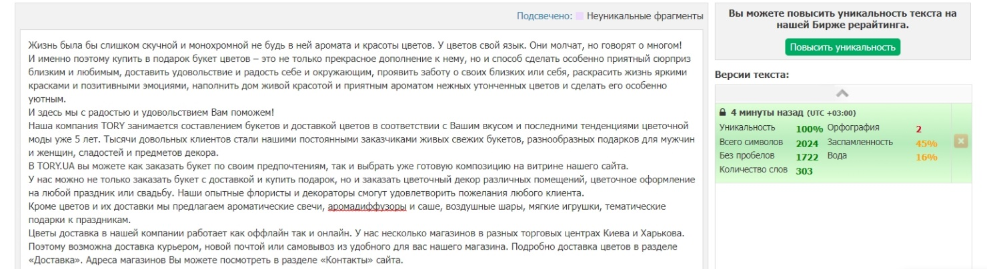
intargetviunik
Доставка квітів від TORY.ua
Про нас.
Життя було б занадто нудним і монохромним якщо в ньому не було б аромату та краси квітів. Квіти мають свою мову. Вони мовчать, але яскраво говорять про багато важливих речей та емоцій!
І саме тому купити в подарунок букет квітів - це не тільки прекрасне доповнення до основного подарунка, а й спосіб зробити особливо приємний сюрприз близьким і коханим, порадувати себе й своє оточення, проявити турботу про своїх близьких, або про себе, розфарбувати життя яскравими фарбами та позитивними емоціями, наповнити будинок живою красою і приємним ароматом ніжних витончених квітів і зробити його особливо затишним.
intargetviunik
І тут ми з радістю і задоволенням Вам допоможемо!
Наша компанія TORY займається складанням букетів і доставкою квітів відповідно до Вашого смаку та останніх тенденцій квіткової моди вже 5 років. Тисячі задоволених клієнтів стали нашими постійними замовниками живих свіжих букетів, різноманітних подарунків для чоловіків та жінок, солодощів, предметів декору.
У TORY.UA Ви можете як замовити букет за своїми уподобаннями, так і вибрати вже готову композицію на вітрині нашого сайту.
intargetviunik
У нас можна не тільки замовити букет з доставкою чи купити подарунок, але також замовити квітковий декор різних приміщень, квіткове оздоблення на будь-яке свято або весілля. Наші досвідчені флористи та декоратори зможуть задовольнити побажання будь-якого клієнта.
Крім квітів та їх доставки ми пропонуємо ароматичні свічки, аромадиффузори та саше, повітряні кульки, м'які іграшки, тематичні подарунки до свят.
Квіти доставка в нашій компанії працює як офлайн, так і онлайн. У нас декілька магазинів в різних торгових центрах Києва та Харкова. Тому можлива доставка кур'єром, новою поштою або самовивіз з будь-якого, зручного для Вас, нашого магазину. Детально доставка квітів в розділі «Доставка». Адреси магазинів Ви можете подивитися в розділі «Контакти» сайту.
intargetviunik
intargetviunik
Наш менеджер врахує всі Ваші побажання щодо букета, а також скорегує букет під час спілкування в будь-якому, зручному для Вас, месенджері.
Даруйте незабутні моменти і яскраві емоції собі та своїм близьким з букетом квітів і подарунками від TORY!
intargetviunik
Ключевые: доставка цветов, заказать букет с доставкой, цветы доставка, купить подарок

БУКЕТ "МАЛЕНЬКАЯ НОЧНАЯ СЕРЕНАДА"
Нежный букет для девушки «Маленькая ночная серенада» привлекает внимание своей утонченностью и свежестью. Композиция из роз пастельных оттенков обрамлена сочной зеленью и голубыми соцветиями дельфиниума. Букет напоминает о нежных чувствах, любви и красоте.
Такой подарок порадует любую девушку, выразит всю теплоту Ваших трепетных чувств и подарит приятные эмоции.
intargetviunik
У нас к цветам Вы можете купить подарок из раздела сайта «Подарки и декор». Открытка к букету идет в подарок. По Вашему желанию мы напишем на ней несколько теплых слов.
Цена букета – 885 грн.
Заказать букет с доставкой можно по телефону, на нашем сайте или в любом удобном Вам мессенджере.
Доставка цветов возможна курьером, новой почтой, или Вы можете забрать букет в одном из наших магазинов.
intargetviunik
Наш менеджер свяжется с Вами после оформления заказа для уточнения деталей по телефону.
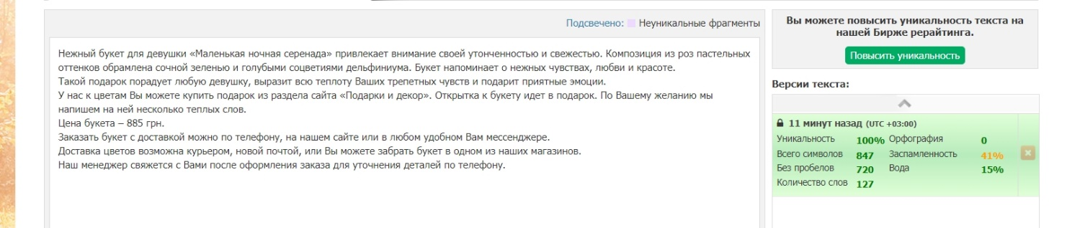
intargetviunik
БУКЕТ «МАЛЕНЬКА НІЧНА СЕРЕНАДА»
Ніжний букет для дівчини «Маленька нічна серенада» привертає увагу своєю витонченістю та свіжістю. Композиція з троянд пастельних відтінків обрамлена соковитою зеленню і блакитними суцвіттями дельфініума. Букет нагадує про ніжні почуття, любов і красу.
Такий подарунок порадує будь-яку дівчину, висловить все тепло Ваших трепетних почуттів і подарує приємні емоції.
intargetviunik
У нас до квітів Ви можете купити подарунок з розділу сайту «Подарунки та декор». Листівка до букета йде в подарунок. За Вашим бажанням ми напишемо на ній кілька теплих слів.
Ціна букета - 885 грн.
Замовити букет з доставкою можна через телефон, на нашому сайті, або в будь-якому зручному для Вас месенджері.
intargetviunik
Доставка квітів можлива кур'єром, новою поштою, або Ви можете забрати букет в одному з наших магазинів.
Наш менеджер зв'яжеться з Вами після оформлення замовлення для уточнення деталей телефоном.

